

|  |
| --- |
|  |
| Administración de Sistemas y Redes  Práctica 8 |
| 5 abril  Autor: Eduardo Blanco Bielsa  UO: UO285176  Correo: UO285176@uniovi.es |
|  |

# Índice

Índice 2

Parte 1 3

Guía para el administrador del sistema Wordpress 10

Guía para el administrador del sistema Joomla 18

# Parte 1

Descargamos XAMPP en WS2022 (versión 3.3.0)

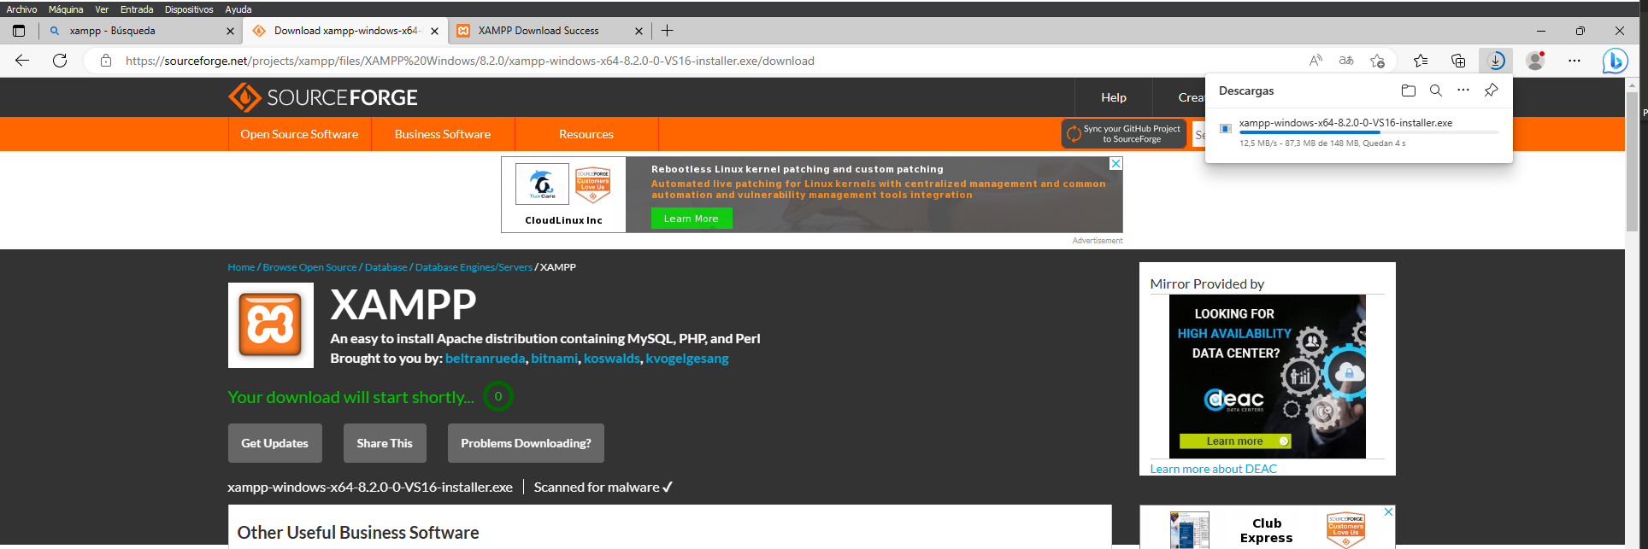

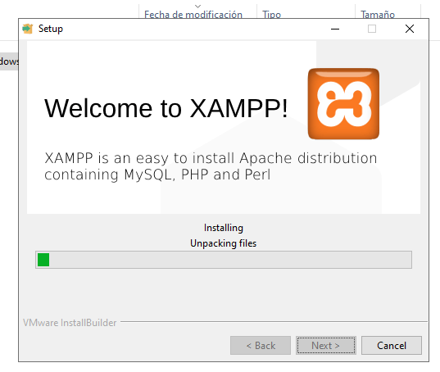

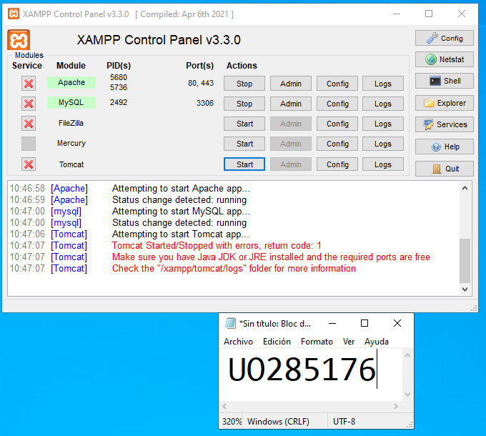

Para la instalación de Wordpress en Windows seguiremos el siguiente tutorial: <https://themeisle.com/blog/install-xampp-and-wordpress-locally/> (apartado 3)

Descargamos XAMPP (previamente hecho) e iniciamos apache Apache y MySQL (los instalamos porque no lo estaban):

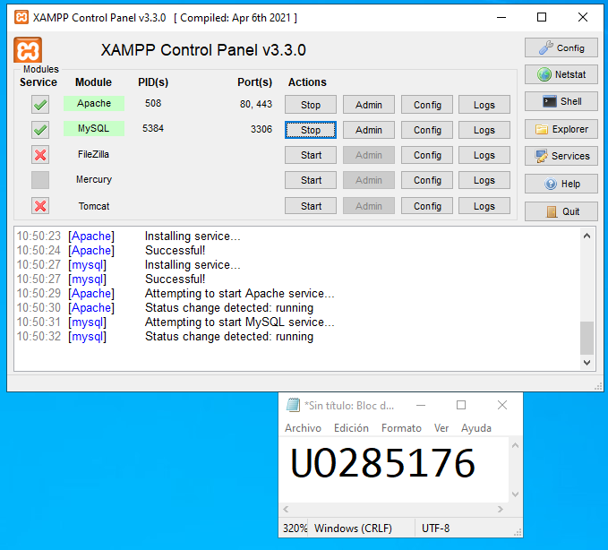

Descargamos Wordpress <https://wordpress.org/download/> (versión 6.2):

Movemos el zip al directorio /htdocs y lo extraemos:

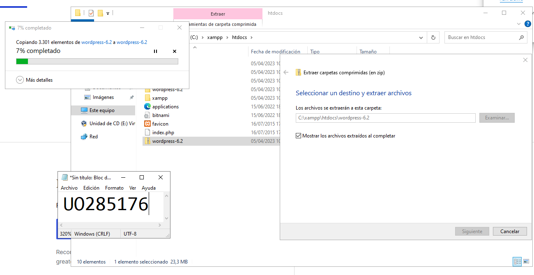

Vamos al panel de phpMyAdmin -> <http://localhost:80/phpmyadmin>

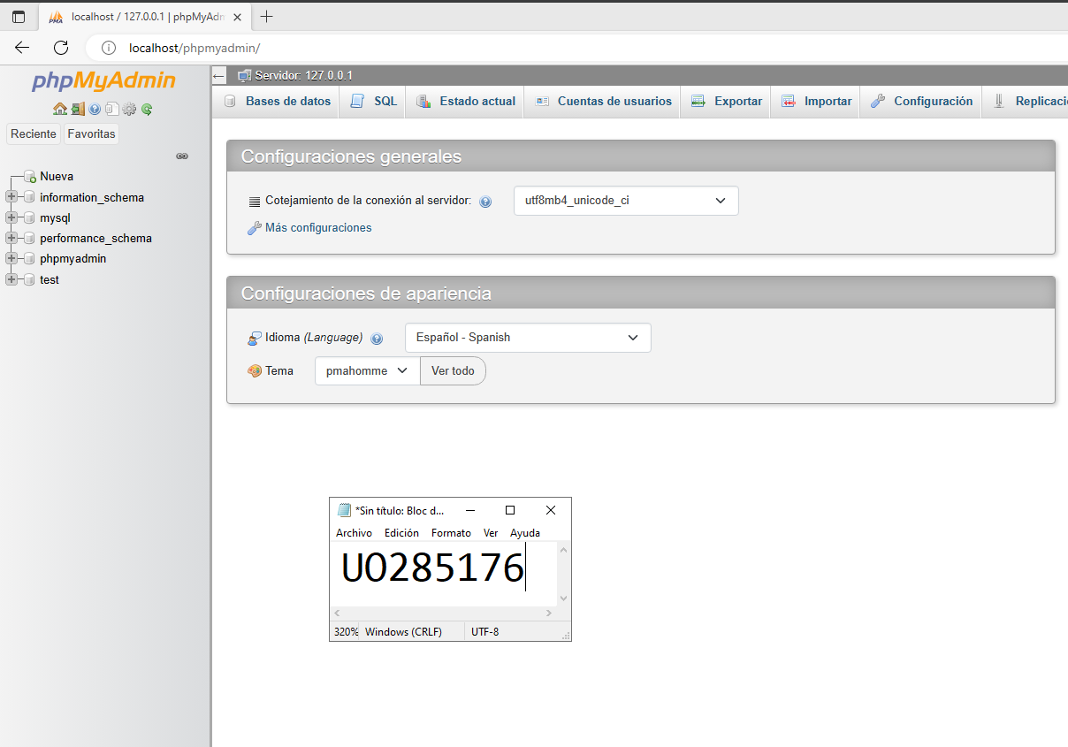

Creamos una nueva base de datos de nombre asr_uo285176:

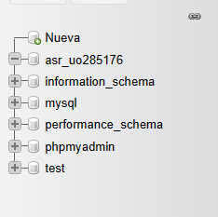

Ahora creamos un directorio con el nombre de la bd y movemos dentro el contenido de wordpress.

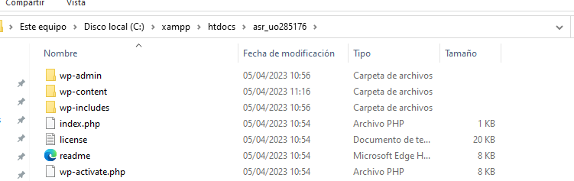

Lanzamos el proceso de instalación de Wordpress visitando el siguiente enlace: <http://localhost:80/asr_uo285176/wp-admin/setup-config.php>

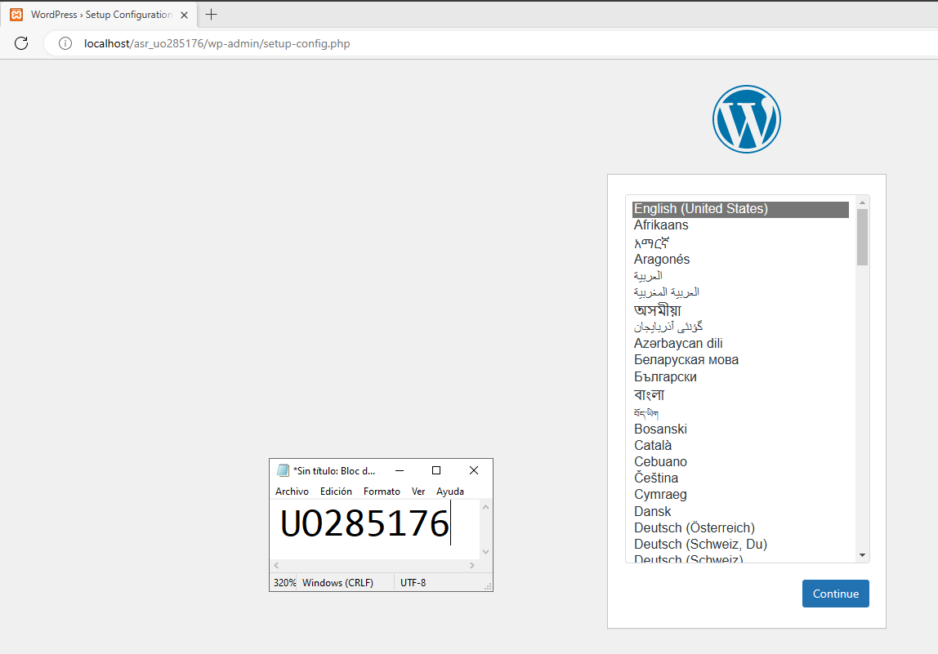

Introducimos las credenciales:

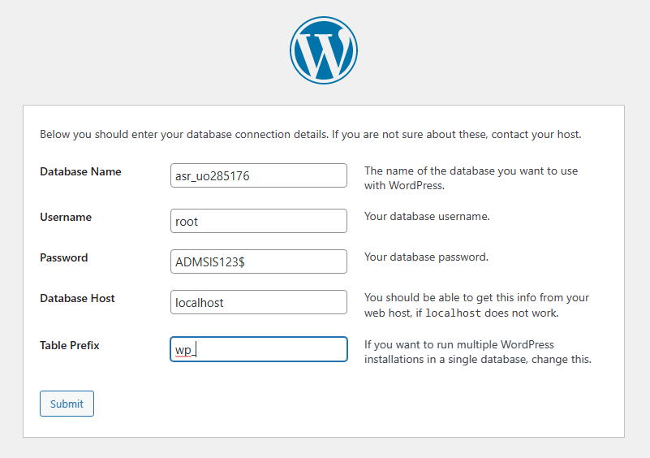

Llenamos los datos siguientes.

¡Hecho!

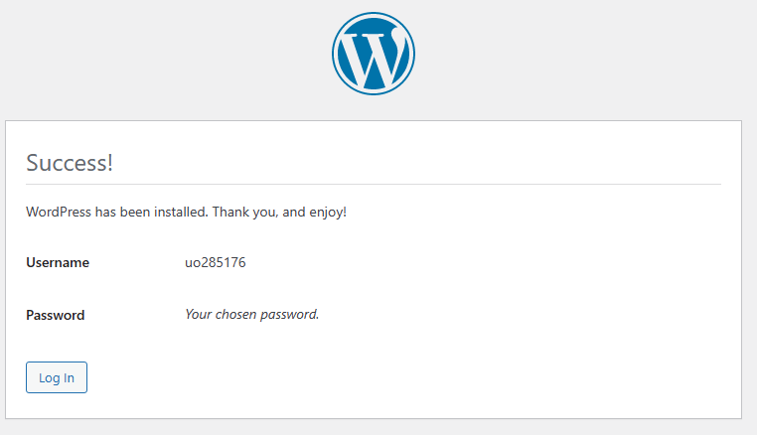

Nos logueamos:

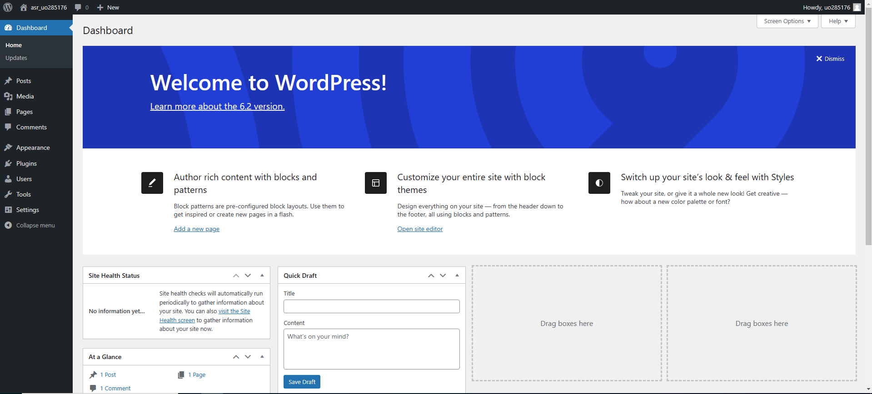

Si nos metemos en localhost para ver la página <http://localhost:80/asr_uo285176/> :

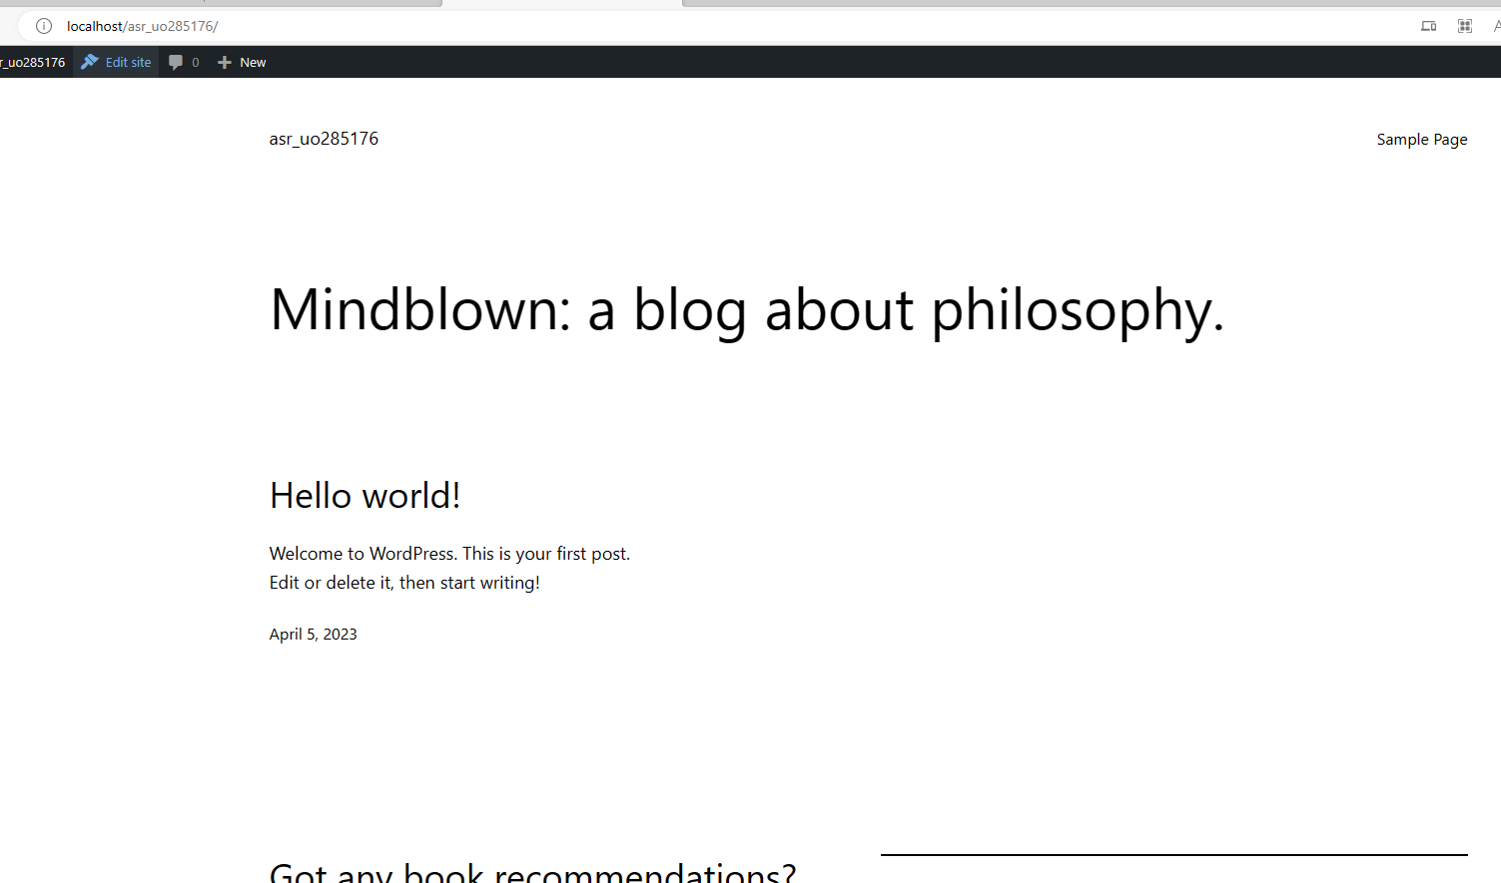

Cambiamos el contenido por defecto:

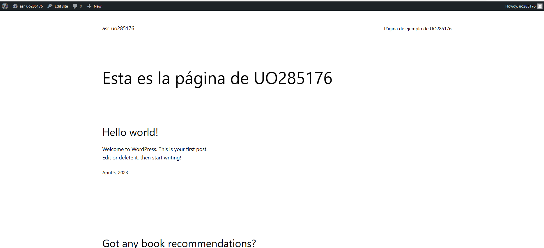

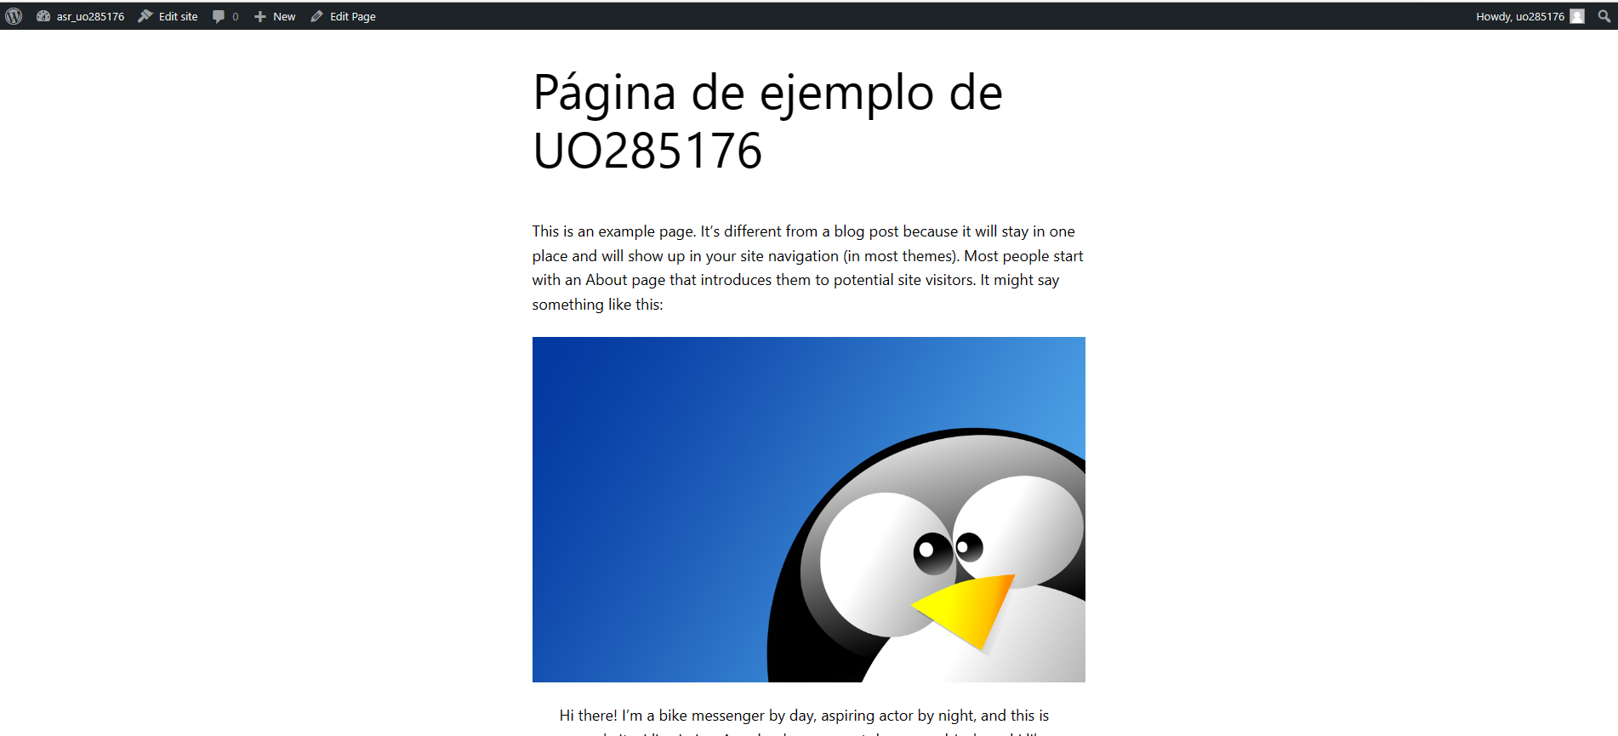

## Guía para el administrador del sistema Wordpress

Desde el menú wp-admin podemos retocar cualquier opción del wordpress e incluso añadir plugins. También podemos llevar un registro de los usuarios del wordpress.

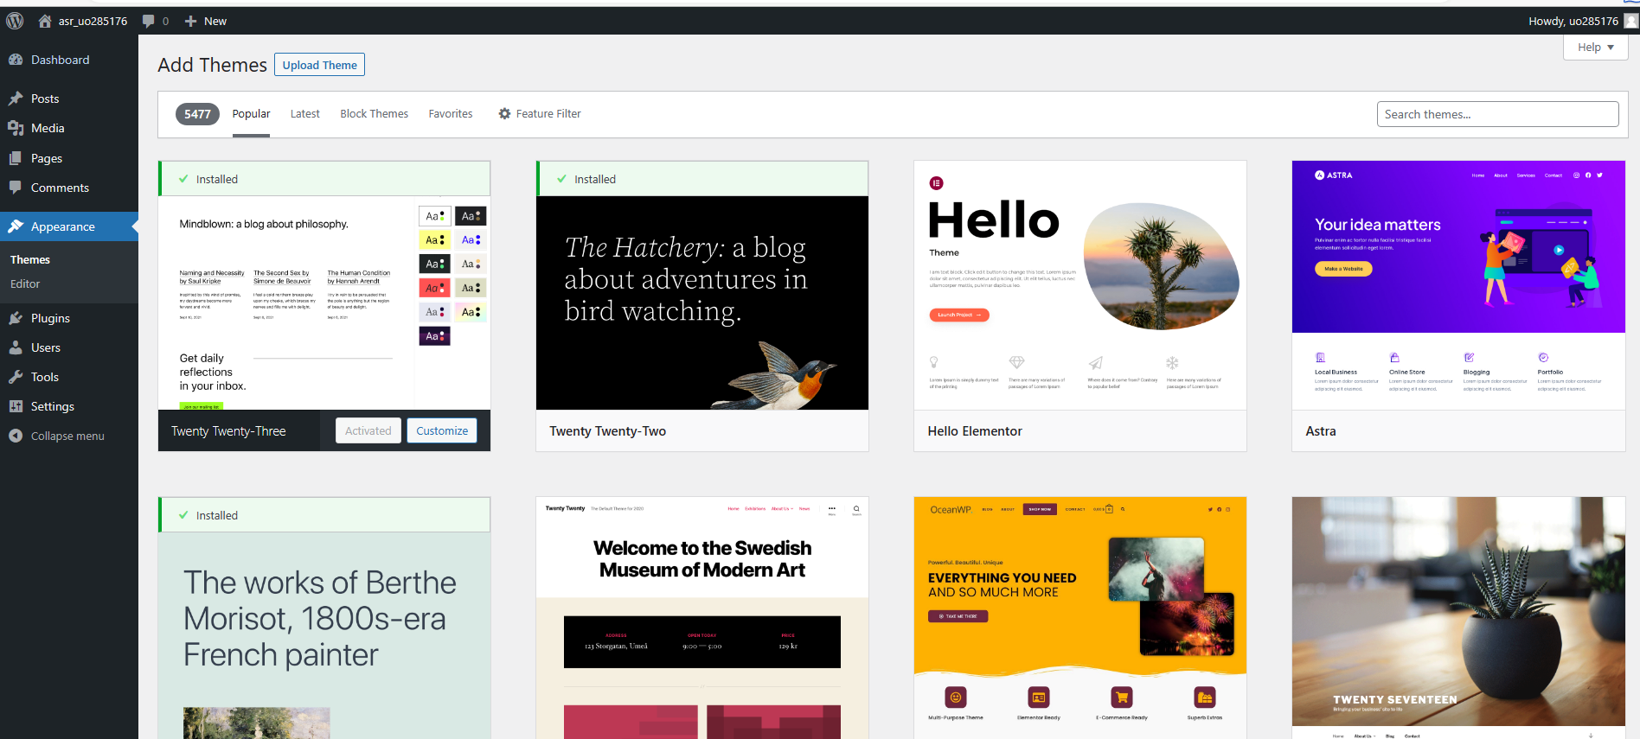

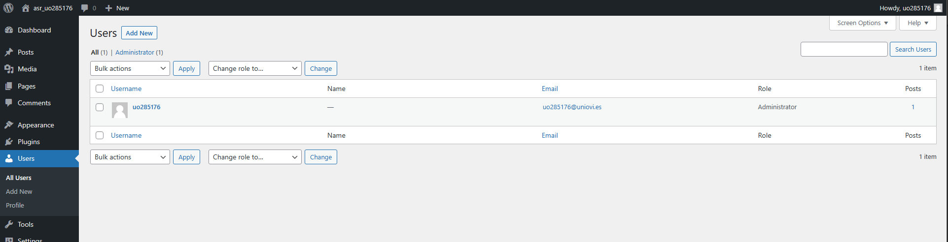

No me surgió ningún error siguiendo la guía que mencioné anteriormente (apartado 3)

**Ahora vamos a configurar Joomla (v 3.9.25) en la máquina Linux (con GUI):**

Introducimos lo siguientes comandos:

$ dnf install php mariadb mariadb-server php-mysqlnd

$ firewall-cmd --permanent --zone=internal --add-service=http

$ firewall-cmd --permanent --zone=internal --add-service=https

$ firewall-cmd –reload

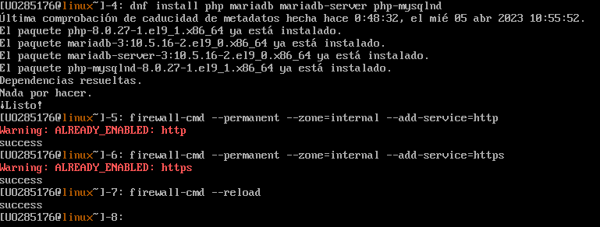

Iniciamos los servicios:

$ systemctl restart httpd.service

$ systemctl enable httpd.service

$ systemctl restart mariadb.service

$ systemctl enable mariadb.service

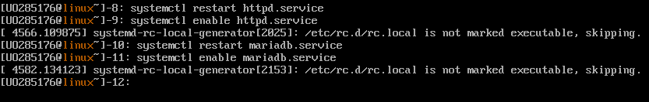

Instalamos la base de datos de forma segura:

$ mysql_secure_installation

Creamos una base de datos para Joomla y un usuario con privilegios para acceder a ella:

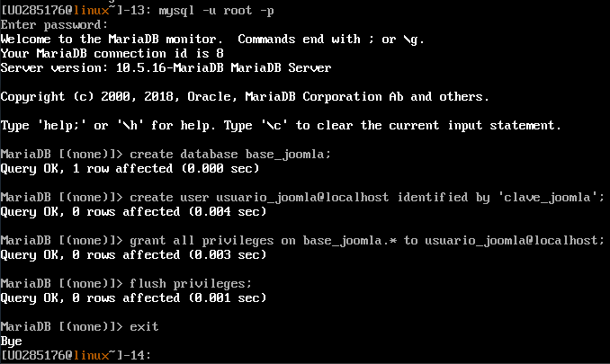

Descargamos y descomprimimos Joomla:

$ dnf install tar wget

$ mkdir /var/www/html/joomla

$ cd /var/www/html/joomla

$ wget https://downloads.joomla.org/es/cms/joomla3/3-9-25/Joomla_3-9-25-Stable-Full_Package.tar.gz

$ chown -R apache:apache /var/www/html/joomla

$ chmod -R 755 /var/www/html/joomla

$ chcon -R -h -t httpd_sys_content_t /var/www/html/joomla

Modificamos el archive /etc/httpd/conf/httpd.conf:

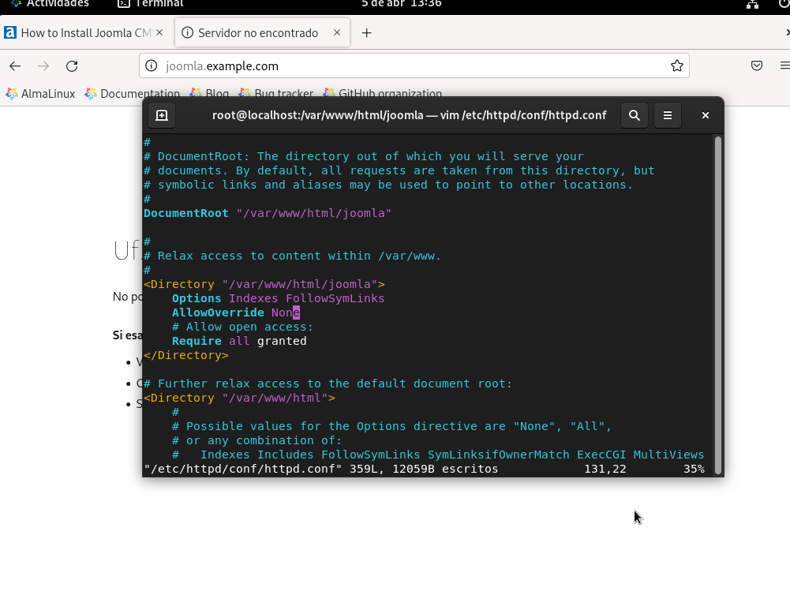

Abrimos en el navegador <http://localhost/installation/index.php> :

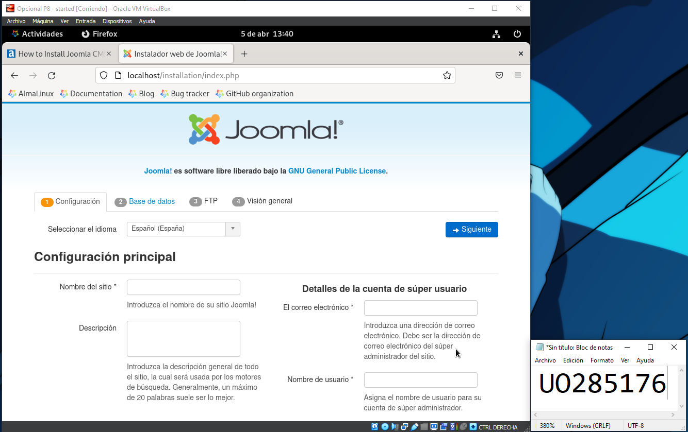

Rellenamos los datos de configuración:

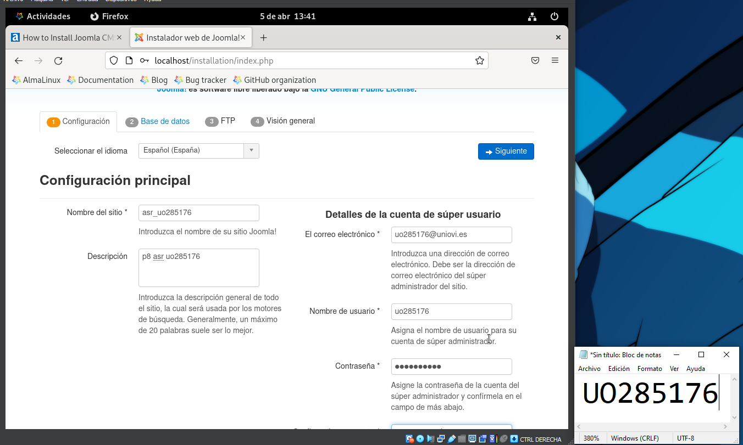

Configuramos la base de datos:

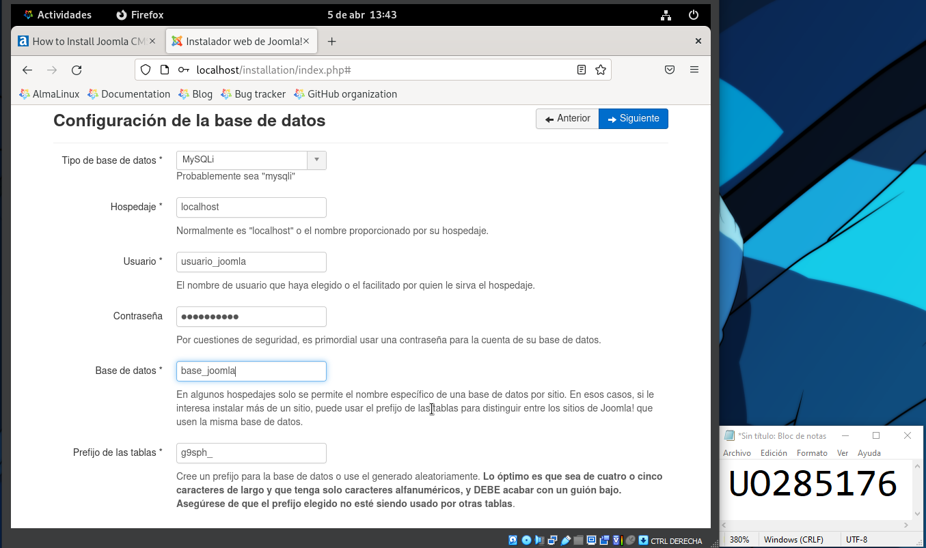

No añadimos configuración extra para FTP:

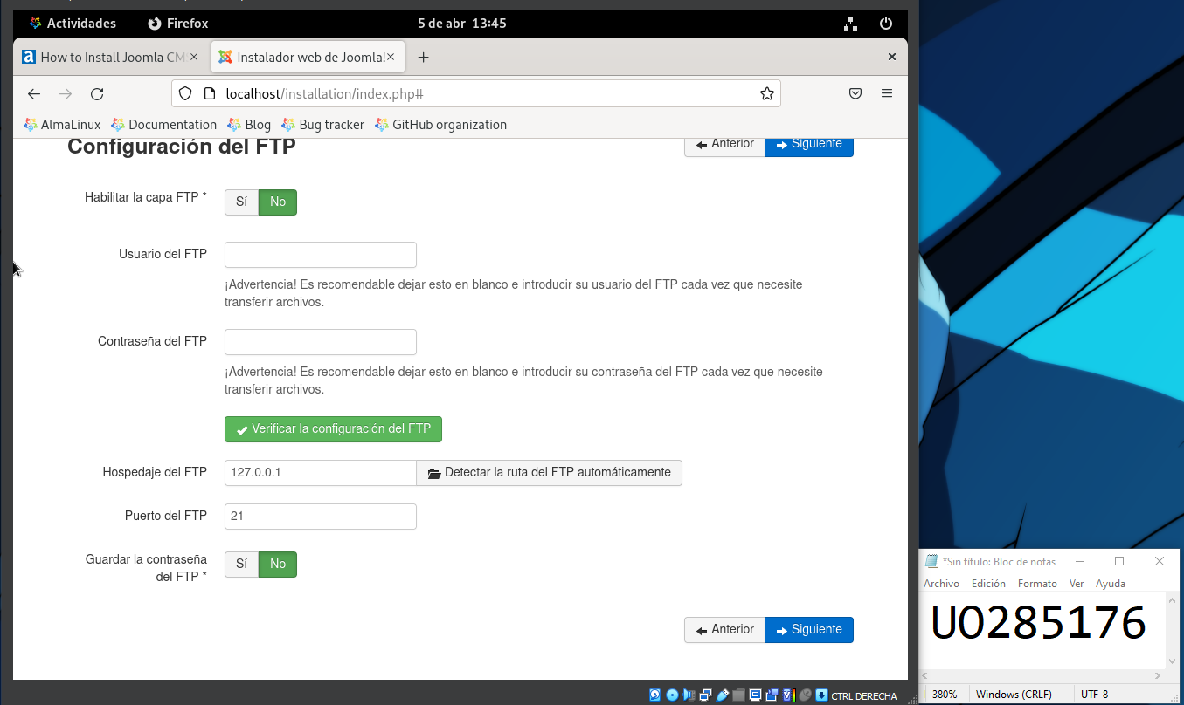

Comprobamos que la configuración sea correcta:

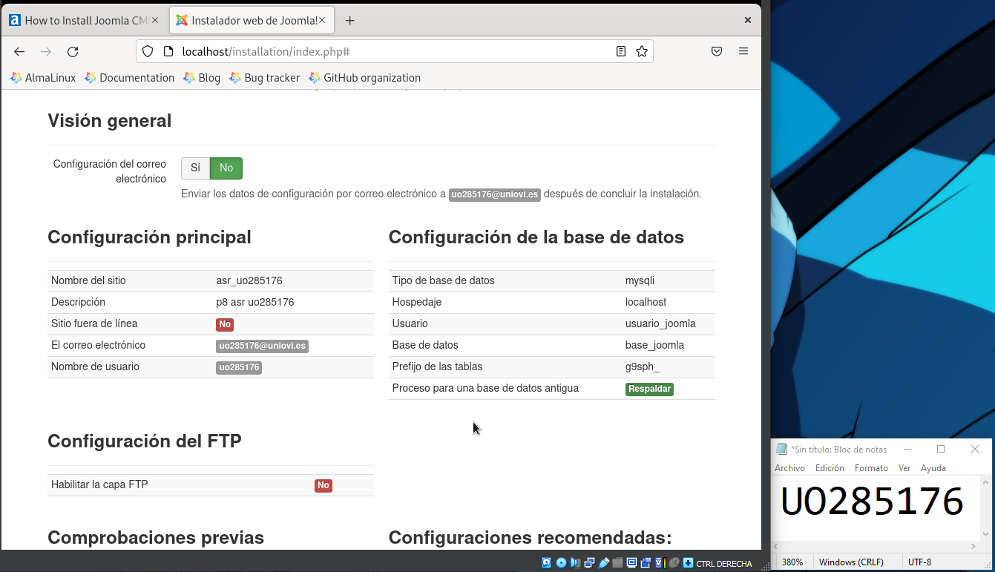

Instalamos Joomla y nos surge un error:

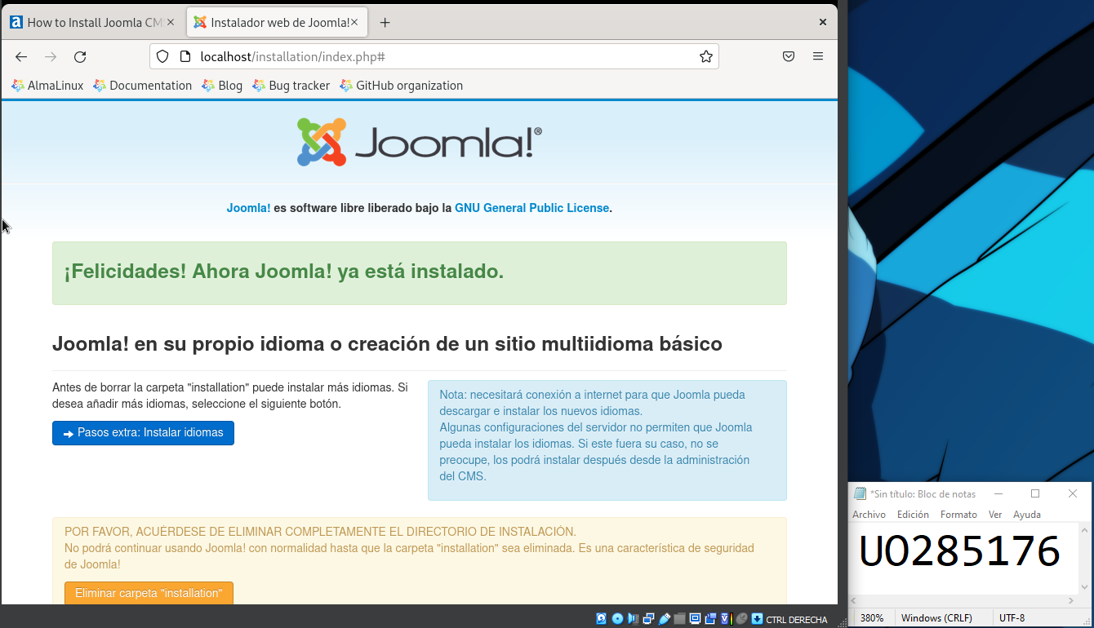

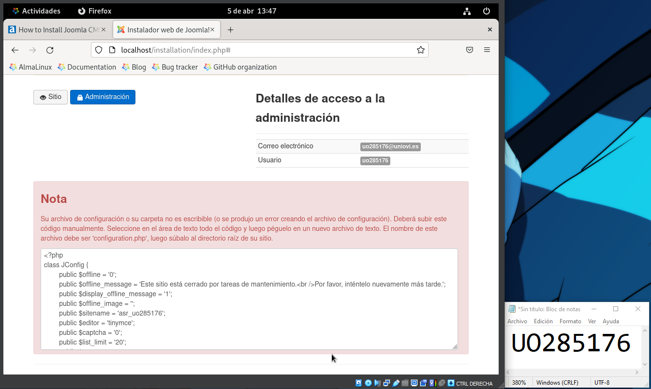

Para solucionar este error, copiamos el código que se nos indica en /var/www/html/Joomla/configuration.php:

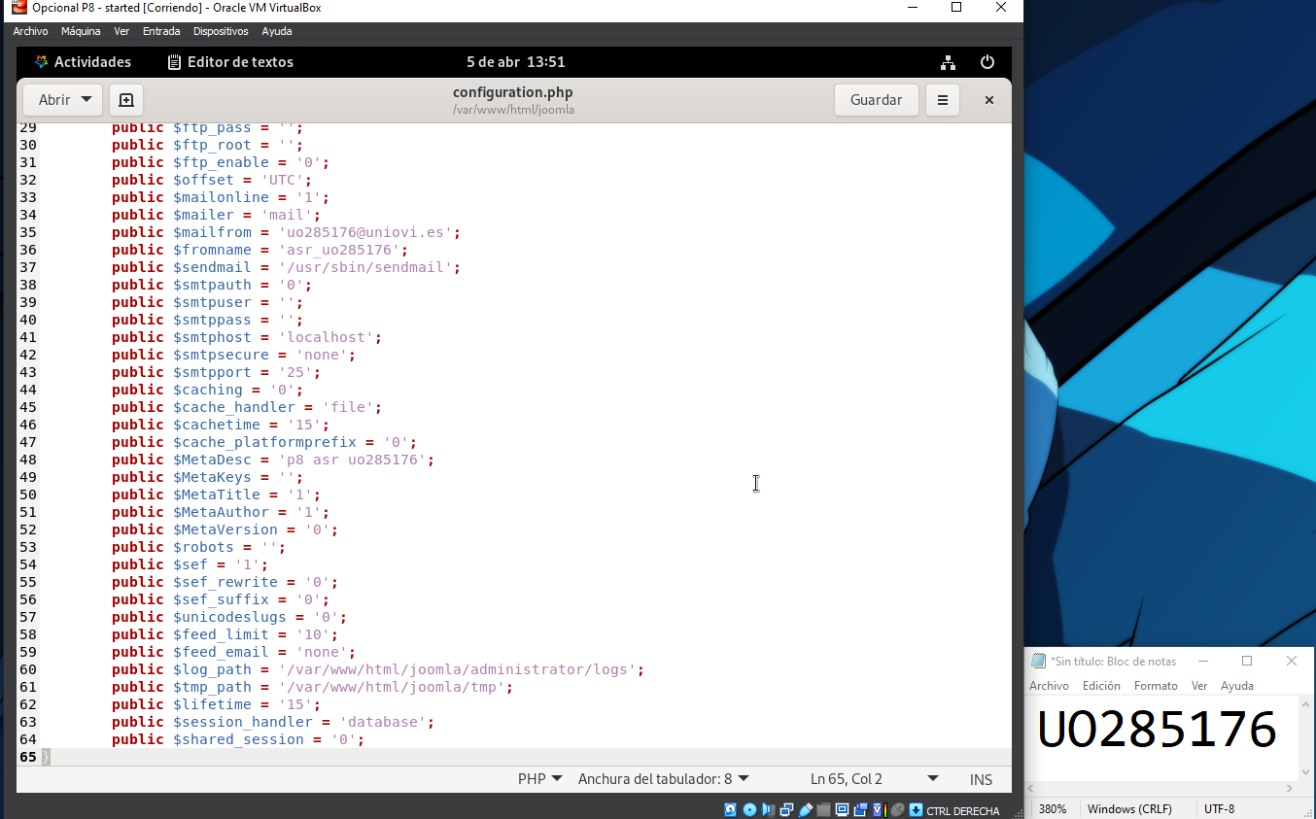

Eliminamos la carpeta de instalación de Joomla con

$ rm -rf installation/

Ya podemos acceder introduciendo en el navegador localhost:

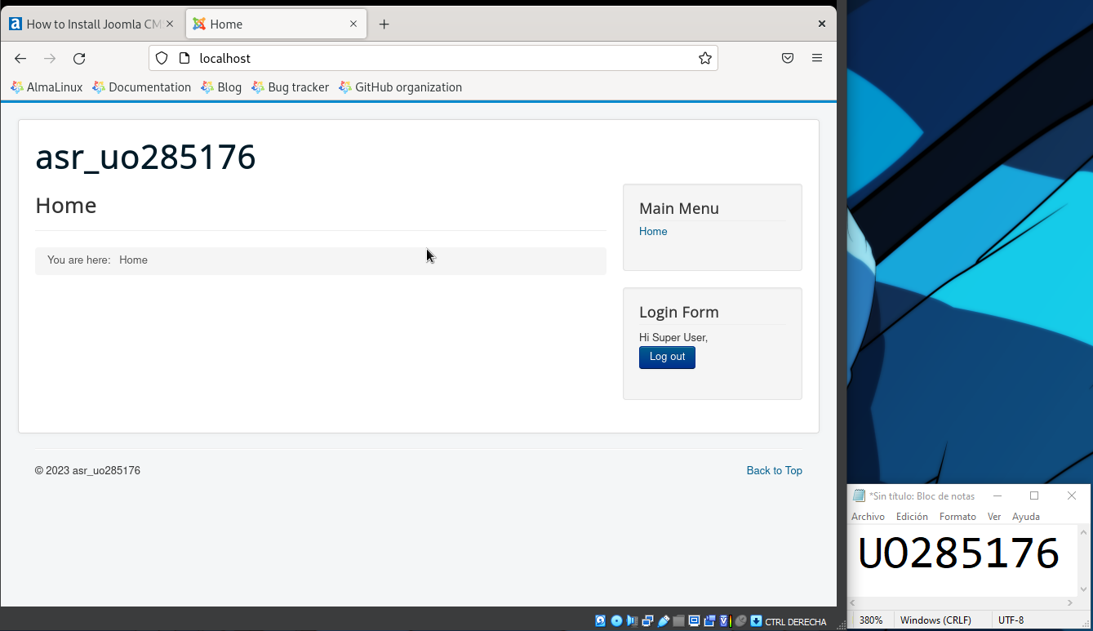

Si queremos acceder como administradores introducimos en el navegador localhost/administrator:

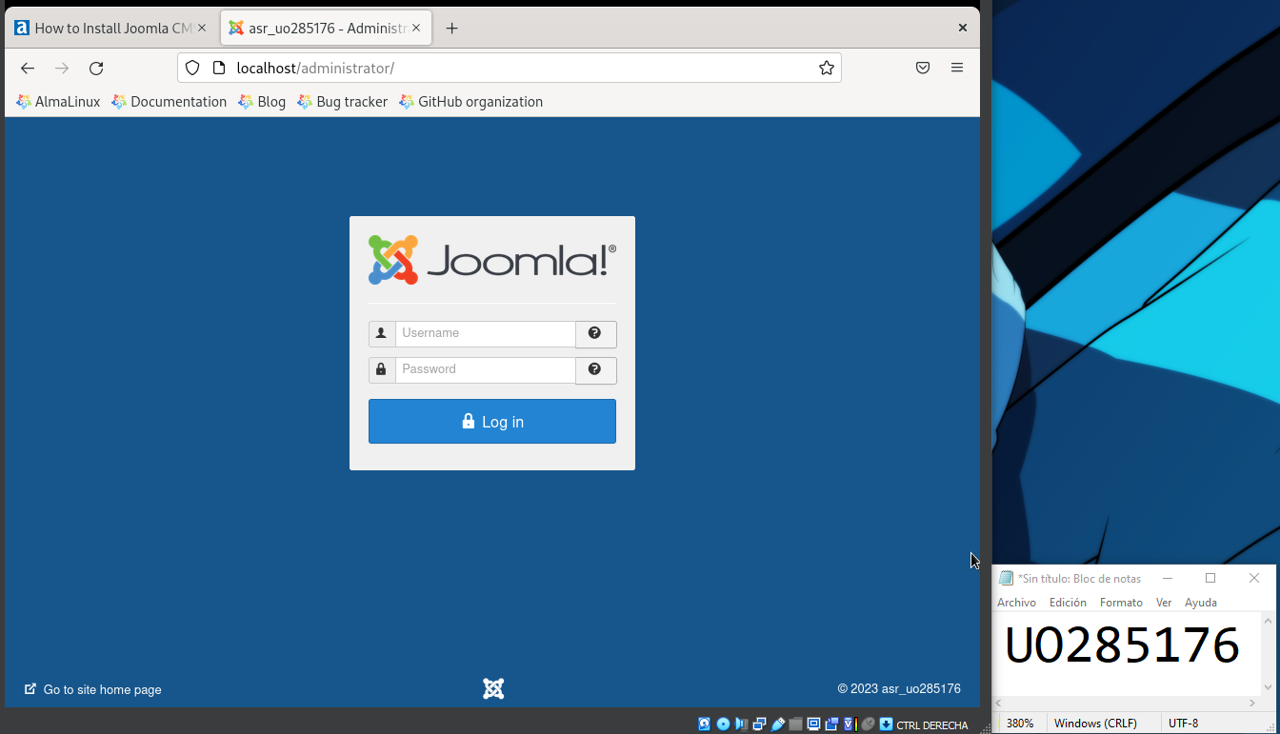

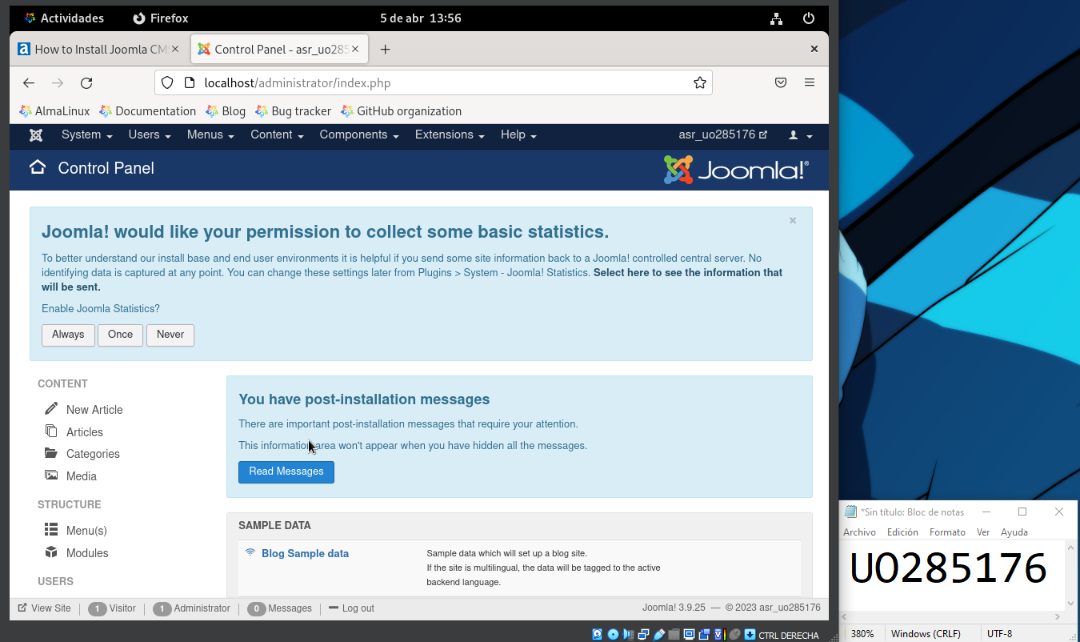

## Guía para el administrador del sistema Joomla

Añadir un artículo

En el menú de la izquierda, clickamos en New Article:

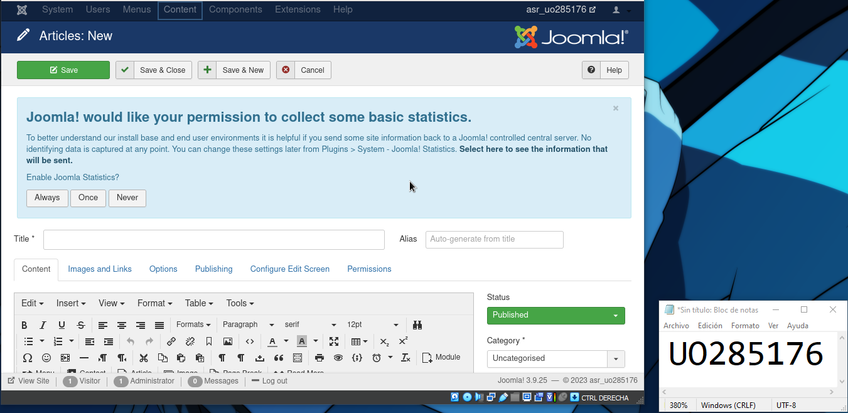

Ver artículos

De nuevo, en el menú de la izquierda, podemos ver los artículos creados:

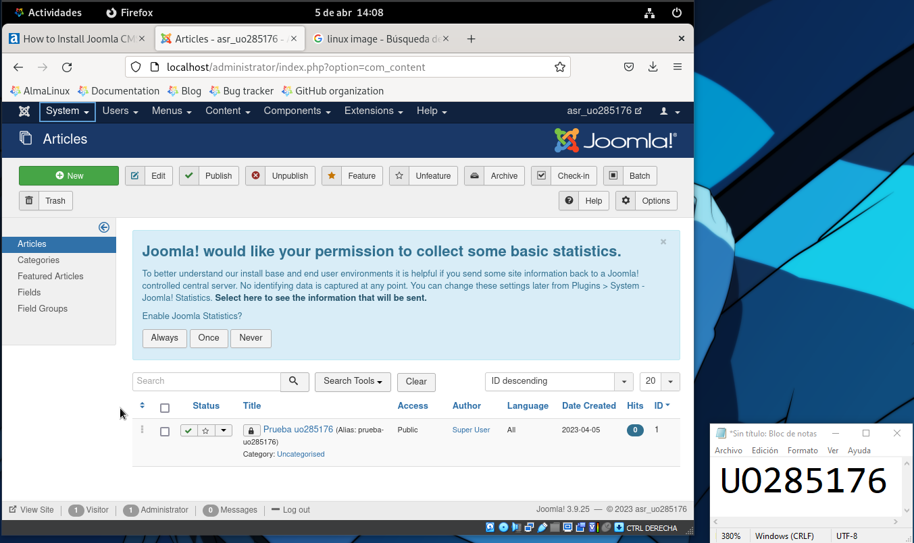

Crear un menú

En el menú superior, el apartado menú nos permite crear un nuevo menú:

